校园卡微信充值使用指南

第一步：关注校园卡微信公众号，可扫二维码，可搜索“gdutcard”。

第二步：绑定校园卡账号。这里暂时有点复杂，认真看哦。

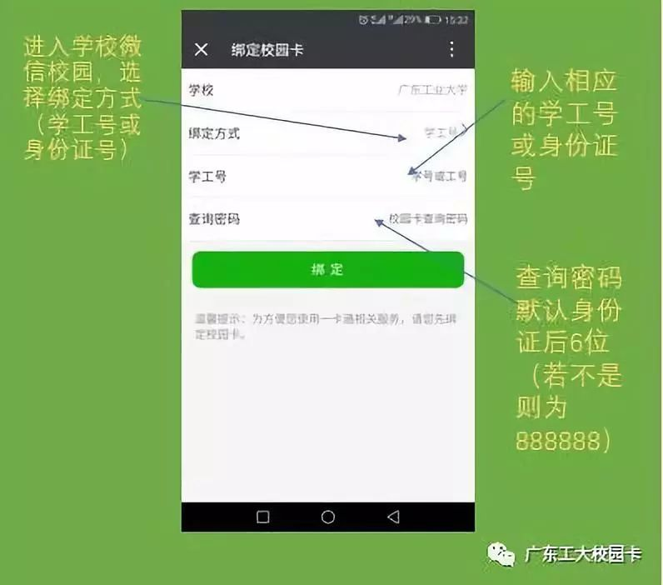

初始密码默认为身份证后六位数字（有字母的往前退一位）、未登记身份证号的默认密码为888888，账号根据不同用户有以下3种情况：
① 新版印有个人身份信息校园卡的用户直接使用学号或工号绑定，前期已经用大写字母“O”+学工号绑定的用户需重新绑定。
②未使用新版卡片的用户，采用前缀大写字母“O”+学工号，例如，工号为00005282，则校园卡绑定账号为O00005828。
③部分在校园卡系统里面没有登记学工号的用户，由系统赋予一个随机账号，一般为“OL+六位数字”，可咨询校园卡充值点工作人员或通过圈存机刷卡查询。
第三步，通过微信公众号充值

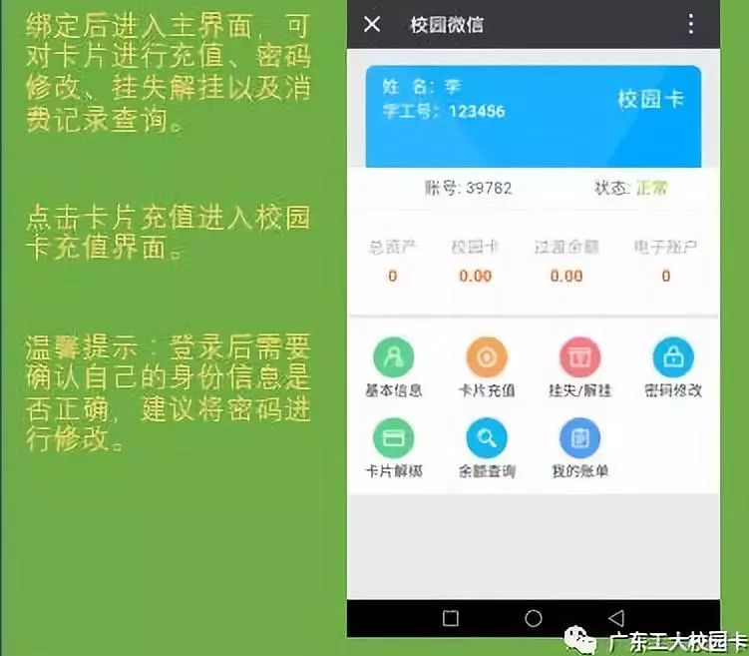
特别提醒：
用户绑定校园卡账号密码后，请认真核对个人信息，若信息不足以判断身份，请到校园卡充值点寻求帮助，避免充值到他人账户。

第四步：选择充值支付方式

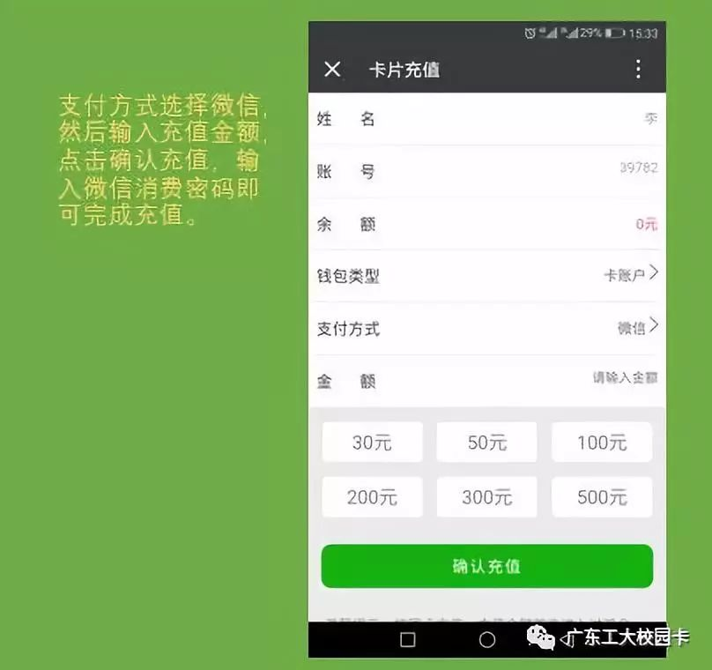
第五步：到附近的校园卡充值点、圈存补登机、圈存机“嘀”卡领取。《校园卡圈存机、圈存补登机分布情况》

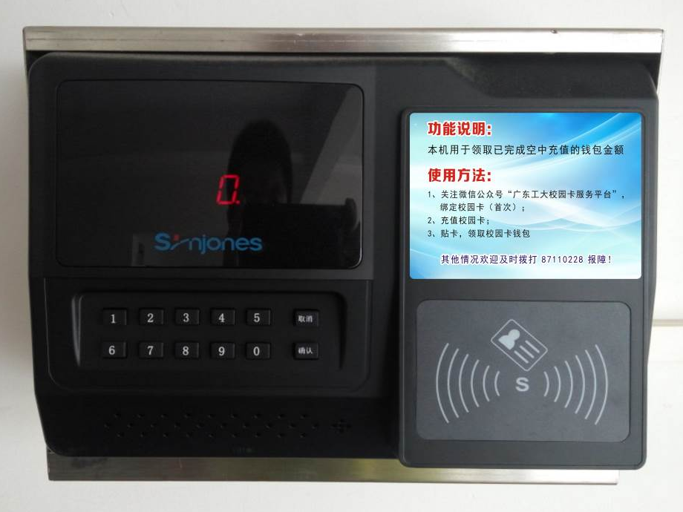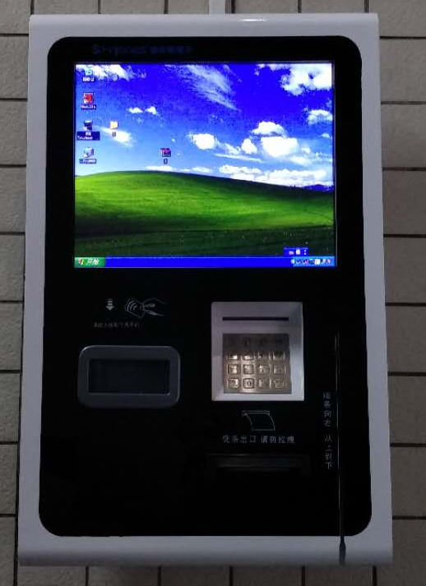
圈存补登机 圈存机

圈存机与圈存补登机均可领取充值款，区别在于：
圈存机体积大，功能也更强大，里面可以集成众多与校园卡相关的功能。比如它可以用于查看校园卡的账号信息，圈存补登机则限于显示屏大小，无法显示。圈存机的缺点是菜单层次较多，操作比较繁琐，通过圈存机领取充值款需要更多步骤。
圈存补登机体积小，功能也比较单一，主要用于网上充值后，充值款领取写卡，以及将来水电费小钱包的转账写卡。圈存补登机操作简单，一般直接将校园卡贴到圈存补登机读写卡区域即可完成操作。

校园卡圈存机、圈存补登机分布情况

一、东风路校区
1.北院1食堂一楼(校园卡充值点旁)——圈存补登机
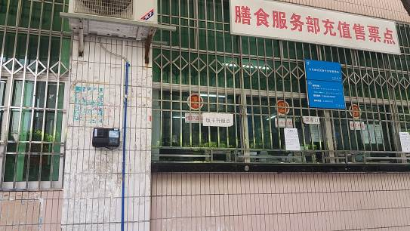
2.北院3食堂一楼楼梯旁——圈存补登机
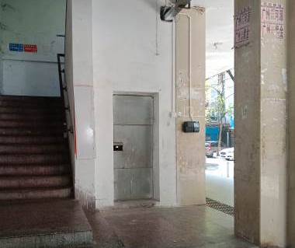
3.北院3食堂楼梯口——圈存补登机
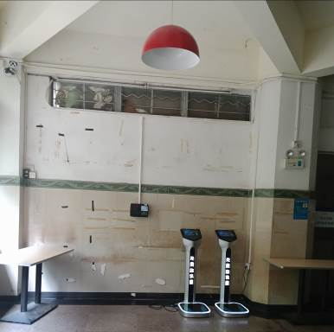
4.北院3食堂吧台附近——圈存补登机
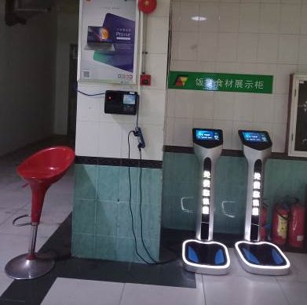
5.南院南苑餐厅门口——圈存补登机
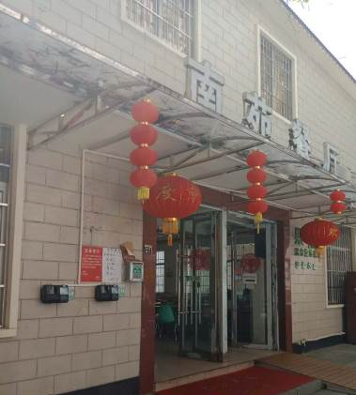
6.教学7号楼十三楼网络中心门口旁——圈存补登机
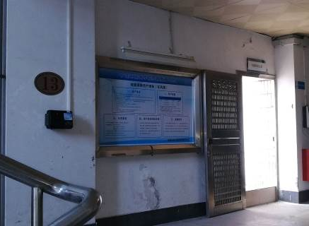

二、龙洞校区
1.内区食堂一楼门口——1台圈存机、2台圈存补登机
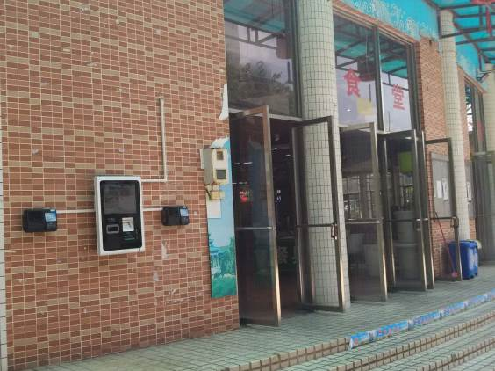
2.内区食堂二楼门口——圈存补登机
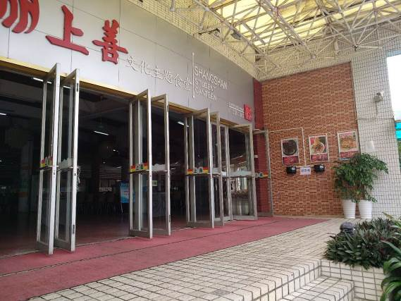
3.水上餐厅1楼小卖部旁——圈存补登机
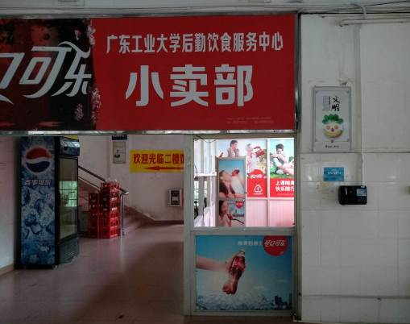
4.水上餐厅2楼楼梯旁——圈存补登机
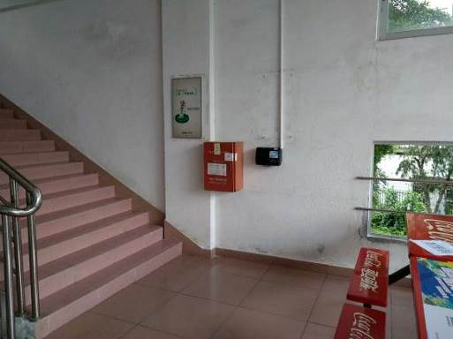
5.图书馆一楼——圈存补登机
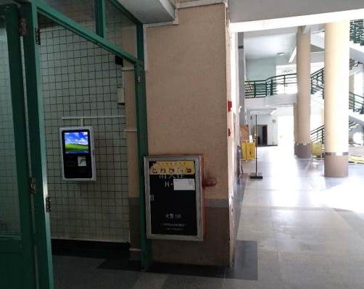
6.实验楼3号楼-203网络中心门口——圈存补登机
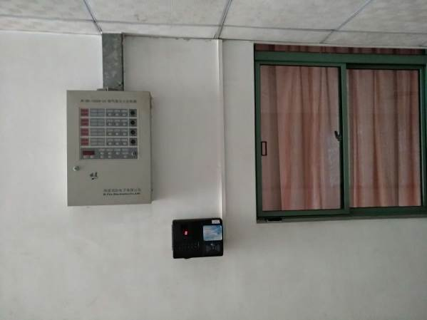
三、番禺校区（国际教育学院）
1.食堂门口——圈存机
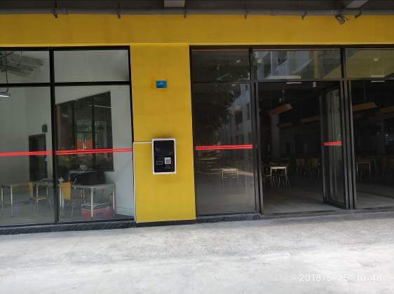
2.食堂里面——圈存补登机
